|  |  |  |
| --- | --- | --- |
| aaaaa  **本科生毕业论文（设计）**  xxxxx | | |
|  | 题　　目 | 基于百度地图停车场管理系统的开发与实现 |
|  |  |  |
|  | 姓　　名 | 田 媛 学号 2011416871 |
|  | 院　　系 | 信息科学与工程学院 |
|  | 专　　业 | 计算机科学与技术 |
|  | 指导教师 | 闫超 职称 讲师 |
| 年 月 日 | | |
| 曲阜师范大学教务处制 | | |

目 录

摘要 4

关键词 4

引言 5

1 项目背景 6

1.1 背景及应用领域 6

1.2 项目研究意义 6

1.3 国内外研究现状 6

1.4 论文结构安排 6

2. 项目概述 7

2.1硬件架构 7

2.2 系统功能描述 8

2.2.1 系统整体架构 8

2.3定义 8

3. 需求分析 8

3.1 系统整体需求分析 8

3.1.1 服务端需求分析 8

3.1.2 服务端用例图及用例描述 9

3.2 停车场管理需求分析 9

3.2.1 管理端需求描述 9

3.2.2 停车场管理端用例图及用例描述 10

3.3用户需求分析 10

3.3.1用户需求描述 10

3.3.2 客户端用例图及用例描述 11

4.概要设计 11

4.1 开发环境及技术储备 11

4.1.1 服务器端 11

4.1.2 停车场管理端 12

4.1.3 用户客户端 12

4.2 数据库设计 12

4.3 接口设计 13

4.3.1 外部接口 13

4.3.2 内部接口 13

4.4 运行设计 14

4.4.1运行模块组合 14

4.4.2运行控制 14

4.4.3运行时间 14

5. 详细设计 14

5.1 服务端功能 14

5.1.1 核心功能 14

5.1.2数据显示及地标管理 15

5.1.3 关键算法及代码 16

5.2 停车场管理端设计 17

5.2.1 核心功能 17

5.3 Android客户端功能设计 17

5.3.1 核心功能 17

5.3.2 Android App与百度地图API集成 18

6.系统测试及总结 18

6.1 测试准备 18

6.1.1 目的 18

6.1.2 测试环境 19

6.1.3 测试工具 19

6.2 测试执行 19

6.2.1 测试对象 19

6.2.2测试结果 20

6.3测试结论 20

致谢 20

参考文献 21

基于百度地图停车场管理系统的开发与实现

计算机科学与技术专业学生 田媛

指导教师 闫超

摘要：随着城市汽车的拥有量不断增加,停车场缺少等问题给人们带来了诸多不便。传统的通过人工搜索、电话咨询、 电台广播等寻找停车场的方法效率不高。基于百度地图开放 API实现通过地图诱导方式引导用户停放车辆。该系统后台使用Java语言为管理客户端和用户客户端提供服务,管理客户端采用C#语言，开发基于WCF的windows应用程序，客户端采用Java语言开发基于Android操作系统的App软件,数据库采用 Mysql。在查找停车场时通过百度地图提供线路，引导用户到达停车场。进入停车场寻找车位则通过指示牌及电子平面图。用户选择停车场后则通过客户端程序查看停车场位置、车位使用状况等信息，并根据车位的具体位置停放车辆。

关键词：百度地图 停车场 Android 百度云

**Development and implementation of management system for parking lot based on Baidu map**

Student majoring in Computer science and technology 田媛

Tutor 闫超

**Abstract：** As urban car ownership increases unceasingly, the problem such as the lack of parking lot brings much inconvenience. Traditional search by artificial, telephone, radio, etc. Look for ways to the parking lot of the efficiency is not high. Based on open baidu map API implementation guide users parked vehicles by way of map induction. The system background using the Java language for administrative client and user client services, management of the client using c # language, development of Windows applications based on WCF, the client USES the Java language development based on the Android apps, using Mysql database. While looking for a parking lot by baidu map provides the line, guide the user to the parking lot. Into the parking lot looking for parking Spaces is through signs and electronic map. After the user selects parking lot is through the client program use the information such as location, parking lots, and view the parking lot and according to the specific location of the parking vehicles parking Spaces.

**Key words:** Baidu map；parking lot；Android；baidu cloud

# 引言

随着社会的飞速发展以及人们生活水平的日益提高,路上车辆也越来越多,随之而来的就是停车场难找 的问题。在 3G 和智能手机普及的今天,突破现有终 端的局限,满足用户个性化的需求,将成为智能交通的 关键点以及创新方向。

借助百度地图API与停车管理服务平台相结合，实现城市化停车服务系统。通过该系统,用户可以对当前位置进行定位, 搜索周边停车场并展示在地图上,用户通过查看停车场详情选择停车场进行停车,方便用户选择停车场。 相比于传统的人工搜索停车场的方法,该系统为用户提供了一种便捷直观的找停车场方式,可有效减少用户寻找车位的时间，并且在很大程度上缓解了城市的交通压力，为城市管理提供更加科学，便捷的管理方式。

Android 是以 Linux 为基础的开放源码操作系统,主要用于便携 设备。作为谷歌企业战略的重要组成部分,基于 Android 的各种移动 设备已被广大的用户使用。因此使得基于 Android 平台的开发得到 了巨大的发展。

手机电子地图不仅仅是一种将数字化技术应用到传统地图当 中而产生的新型地图模式,还是一种现代化的电子信息产品,其中 融合了计算机技术、GIS 技术和网络技术。电子地图有效利用了 GPS 导航系统的定位信号,在其基础功能上进行扩展,使得 GPS 导 航系统的功能呈现多样化;此外,电子地图将导航定位信号与周围 的地理形势进行结合,动态并直观地对机动车终端进行管理,达到 便捷交通、方便出行的目的。

在 Android 系统的移动设备上,Google 地图和百度地图的应用 最为广泛,对于开发者来说,百度地图更容易实现,然而百度开发没 有现成的录制轨迹,则在运动过程中进行周期定位,绘制有型记录 点,成为一条有方向的轨迹。

# 1 项目背景

## 1.1 背景及应用领域

随着社会信息化的加快、物联网的迅速发展和移动生活方式的普及，人们的工作、生活和通讯、信息的关系发生了巨大的变化。信息化社会在改变人们生活方式与工作习惯的同时，也对人们的出行了产生了巨大的影响。加之，社会的飞速发展以及人们生活水平的日益提高，路上车辆也越来越多，随之而来的就是停车场车位难找的问题。因此，急需为终端用户提供基于城市化停车诱导功能的服务平台。

## 1.2 项目研究意义

车辆管理是城市管理的重要组成部分，然而造成城市拥堵的主要原因之一便是城市停车的问题。为了缓解城市交通压力，政府从政策等层面入手，加强管理力度，进行了统一的管理，但这些远远还不够，还需要依靠现代先进的科技手段。因此，利用先进的科学技术，为用户和管理者提供基于地图定位引导的停车服务，提高城市停车场车位的利用率，对于城市停车问题的解决意义重大。

## 1.3 国内外研究现状

早在1791年，德国建立了世界上最早的停车诱导信息系统。之后，在欧洲其他国家也逐渐得到应用。经过长期的改进与发展，现如今在欧洲，停车诱导信息服务平台已经相当的成熟。各个国家政府建立了相关的基础数据库，通过该停车诱导服务平台，对车辆和交通进行了统一的管理。

1988年，日本也引入停车诱导信息系统。经过长时间的发展和改善，该系统逐步从互联网转向移动互联网，对缓解交通堵塞，起到了显著的作用。

对于我国的停车诱导系统，仍处于探索阶段。许多城市也是在以试点的形式进行的建设。随着我国交通问题的日渐突出，我国也加大了对停车诱导信息系统的研究。为了迎接世界博览会的到来，上海黄浦区首先建成该系统，并且投入使用。但是普及的力度还远远不够，技术也不太成熟。因此，我国目前仍然需要花费较多的精力在这一方面。

## 1.4 论文结构安排

正文分为七个部分，下面是对各部分的简单介绍：

第一部分：绪论。该部分主要介绍了论文的选题背景、研究的意义以及目前国内外的发展状况。

第二部分：基于百度地图的停车服务平台的概述。该部分主要从用户、管理者的需求进行阐述。为该平台需要提供的服务，做了简单的分析，并为项目的开展确定了方向。

第三部分：可行性分析。该部分从市场可行性、技术可行性和项目存在的难点及解决的办法分析百度地图集成系统的开发与实现的可行性。

第四部分：需求分析。该部分从系统整体、停车场管理和用户三个方面做需求分析。

第五部分：概要设计。该部分先设计开发环境及技术储备，然后设计数据库和接口，之后运行设计，最后设计系统数据结构和系统出错处理。

第六部分：详细设计。该部分详细服务端功能、停车场管理端和Android客户端功能设计。

第七部分：系统测试。该部分分为测试计划、测试执行和测试结论与建议三部分。

# 2. 项目概述

## 2.1硬件架构

该系统后台使用Java语言为管理客户端和用户客户端提供服务,管理客户端采用C#语言，开发基于WCF的windows应用程序，客户端采用Java语言开发基于Android操作系统的App软件,数据库采用 Mysql。在查找停车场时通过百度地图提供线路，引导用户到达停车场。进入停车场寻找车位则通过指示牌及电子平面图。用户选择停车场后则通过客户端程序查看停车场位置、车位使用状况等信息，并根据车位的具体位置停放车辆。

## 2.2 系统功能描述

### 2.2.1 系统整体架构

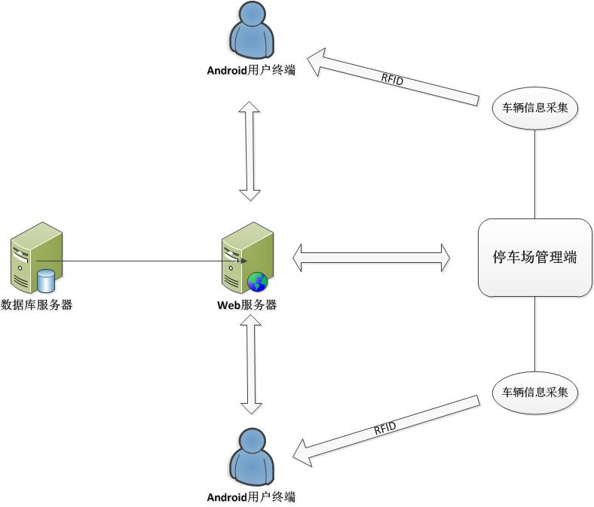

图 1

## 2.3定义

Android手机操作系统自问世以来，凭借其强大的易用性、开放性、丰富的硬件选择面及便捷的开发功能，迅速成为智能手机市场的新宠儿。大量的Android应用程序如雨后春笋般涌现。Android也凭借其这些优点，成为最热门的智能手机平台。所以，我们决定开发这款Android手机应用程序。本应用软件的使用者为随身携带Android手机的人群，能为用户在工作、生活中提供多方面的实用功能。本应用软件以方便用户使用为根本出发点，充分利用了Android手机的触控功能。因此，我们选择开发Android手机应用程序。

**BAE(百度应用引擎）**:是百度推出的网络应用开发平台。基于BAE架构，使开发者不需要维护任何服务器，只需要简单的上传应用程序，就可以为用户提供服务。

**百度云**:是百度公司在开放自身的核心云能力（包括云存储、云计算和大数据智能）的基础上，为广大开发者和最终用户提供的一系列云服务和产品。

# 3. 需求分析

## 3.1 系统整体需求分析

### 3.1.1 服务端需求分析

用户管理模块包括管理用户信息、管理停车场信息功能。当用户登录时,会判断是否为管理员,是 管理员则跳转至后台管理界面。管理用户信息功能可以删除添加用户的信息。管理停车场信息功能可以删除编辑停车场的评分。

服务端功能主要包括：

1）提供用户登陆接口；

2）提供用户注册接口；

3）提供用户密码找回接口；

4）统计功能

5）管理用户足迹；

6）停车场信息管理；

7）个人信息管理。

### 3.1.2 服务端用例图及用例描述

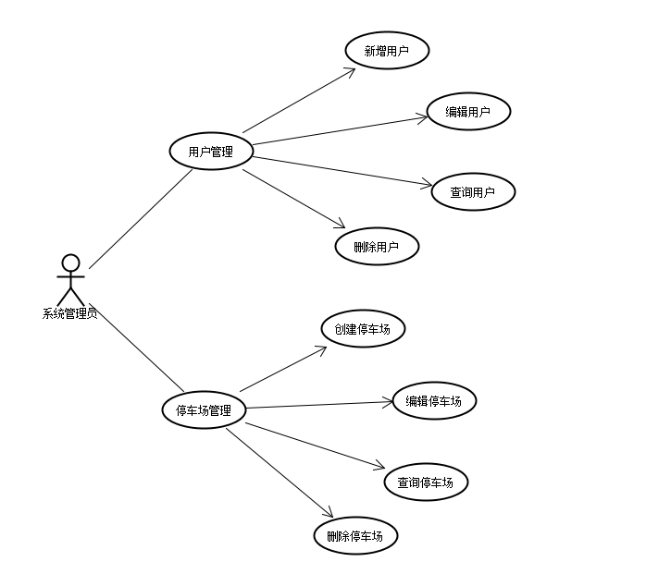

图 2

## 3.2 停车场管理需求分析

### 3.2.1 管理端需求描述

停车场管理模块包括定位当前位置、显示周边停车场、选择停车场、进行评 分、停车计时功能。定位当前位置功能可以获取用户当前所在位置坐标。显示周 边停车场功能可以显示用户当前坐标周边的停车场信息。选择停车场功能可以显示出用户选择的停车场的详细信息,如停车场名称、停车场坐标、停车场评分。 停车计时功能可以对用户停车的时间进行计时。进行评分功能可以对停车场进行评分。

### 3.2.2 停车场管理端用例图及用例描述

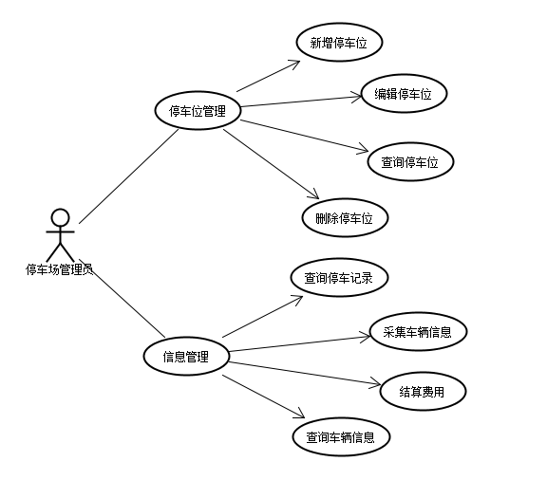

图 3

## 3.3用户需求分析

### 3.3.1用户需求描述

从用户角度分析需求发现，用户希望打开系统后可以迅速获得附近的停车场列表或者目的地附近的停车场列表，在百度地图上标记用户当前位置和停车场位置。在选择停车场后，能够给用户提供到达停车场的最优路线，并且展示该停车场的车位平面图，提供场内车位的使用状况，在用户选定车位后能够准确引导用户泊车。在用户停车时进行计时。因此，该找客户端系统，最终实现的四个主要功能：

1) 为用户提供当前位置周围或者目的地在周围的停车场列表,以及在百度地图上标记使用者当前位置和停车场位置, 让用户更直观地看到停车场所在的位置并自主选择线路；

2) 为用户提供停车场的车位分布平面图，便于用户查看车位使用情况后，自主选择停靠的车位;

3) 在用户选择车位后，能够引导用户泊车入位。

4）计算用户的停车时间。

### 3.3.2 客户端用例图及用例描述

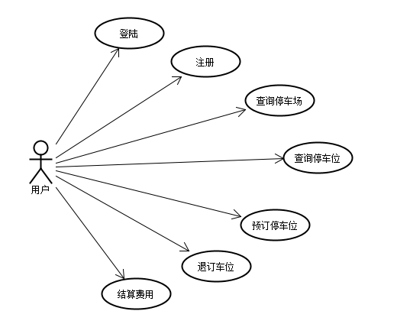

图 4

# 4.概要设计

## 4.1 开发环境及技术储备

### 4.1.1 服务器端

服务端采用简易的MVC模式，用户请求都采用SpringMVC controller 来处理，对于用户上传的数据通过controller做出处理存储到数据库中。用户足迹，个人信息等数据需要存放至服务端，服务端借助百度云服务，使用百度云数据库存储，从而节约服务器耗资，部署后情况如图3所示。

1）服务端适用MVC模式开发，MVC模式有助于开发复杂程序，因为使用这种模式可以实现开发者关注专一化，短时间内可以专心从事一个方面的工作即可。也有利于测试人员进行测试；

2）服务端对请求处理采用较为安全的POST方式，与POST请求相关的参数作为一个单独的HTTP 请求从浏览器发送到服务器，有效避免信息泄露等不安全问题；

3）服务端可以处理图片等大数据文件，扩展性能较高；

4）服务端部署在百度云服务器上，而非本地计算机或远程服务器中，简化部署操作，方便维护，服务端代价小。

服务器： Linux

数据库： Mysql

开发语言：Java

开发工具：Eclipse

框架说明：使用开源的Spring , MyBatis和Jquery。

服务说明：使用开源的百度地图API

### 4.1.2 停车场管理端

开发语言：C、C#

开发工具：IAR Embedded Workbench 、Visual Studio 2012

相关硬件：基于Zigbee无线传输协议的开发板、RFID采集模块、超声波感应模块。

### 4.1.3 用户客户端

进入找停车场页面之后,单击 显示标注即可定位当前位置,之后单击开始搜索,即会 将附近的停车场显示在地图中。用户可以自主选择其中的停车场查看停车场名字以及平均评分,并且在选 定停车场后可以单击开始按钮进行停车计时。此外管 理员用户登陆后可对停车场评分以及用户进行管理。

开发语言：Java

开发工具：ADT for eclipse

服务说明：使用开源的百度地图API和科大讯飞云语音API.

## 4.2 数据库设计

系统主要设计用户信息、停车场信息以及定位信息。首先设计用户表包含用户账号、密码、邮箱。邮箱为用户提供密码找回功能。其次设计用户个人信息表，包含用户姓名、年龄、地址、联系方式等个人信息。设计足迹表包含经纬度、地点、 描述、照片等足迹信息，具体设计如图5所示。

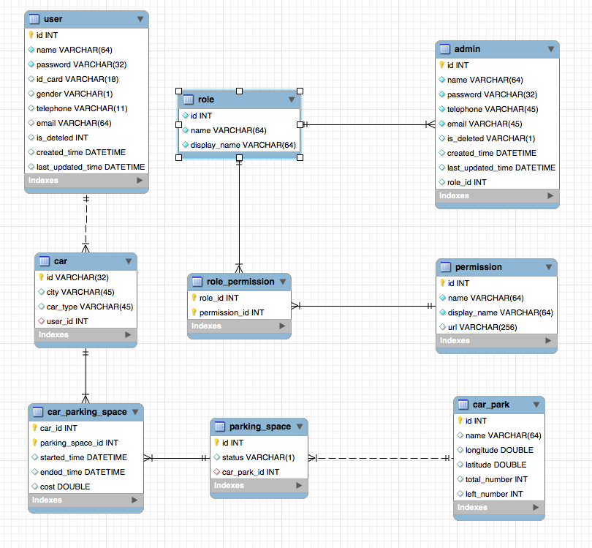

图 5

## 4.3 接口设计

### 4.3.1 外部接口

a). 百度地图API

b). 科大讯飞云语音API

c). 聚合数据位置服务API

### 4.3.2 内部接口

1）提供用户登陆接口；

2）提供用户注册接口；

3）提供用户密码找回接口；

4）统计功能

5）管理用户足迹；

6）停车场信息管理；

7）个人信息管理。

8）用户查询停车场。

9）用户消费结算接口。

## 4.4 运行设计

### 4.4.1运行模块组合

具体软件的运行模块组合为程序多窗口的运行环境，各模块在软件运行

过程中能较好的交换信息并处理数据。

### 4.4.2运行控制

软件运行时有友好接口，基本能够实现用户的数据处理要求。

### 4.4.3运行时间

大量用户同时进行数据的提交会使响应时间延长，同时考虑到现阶段的

3G网络的网速，响应时间会相对延长，但仍可在用户接受的等待时间内将页

面呈现给用户。

# 5. 详细设计

## 5.1 服务端功能

### 5.1.1 核心功能

1）查询功能设计

通过使用百度地图API自带的本地搜索服务及Mysql数据库的属性和空间条件查询功能 ， 在页面上设置了多种查询功能：

1. 地图点取查询，单击地图某个信息点，系统即显示出对应的信息。
2. 条件输入查询， 根据用户输入的条件对数据库进行检索，检索结果信息显示在左下方，并在地图上做标注定位。
3. 条件选择查询，按区域、名称和时间提供不同范围的组合查询， 提高了查询的可操作性和效率， 查询结果分别以信息和地图标注形式显示在窗口下方左右两个区域，方便管理者进行统计和比较。

2）用户管理功能设计

针对管理员主要涉及增删改查四个功能（如图6所示）：

a) 添加管理员，并赋予管理员相应的权限

b）修改管理员，修改管理员的基本信息及权限

c）删除管理员，采用逻辑删除，在数据库仍保存该管理员信息

d) 查询管理员，可以按姓名、角色和区域进行查询

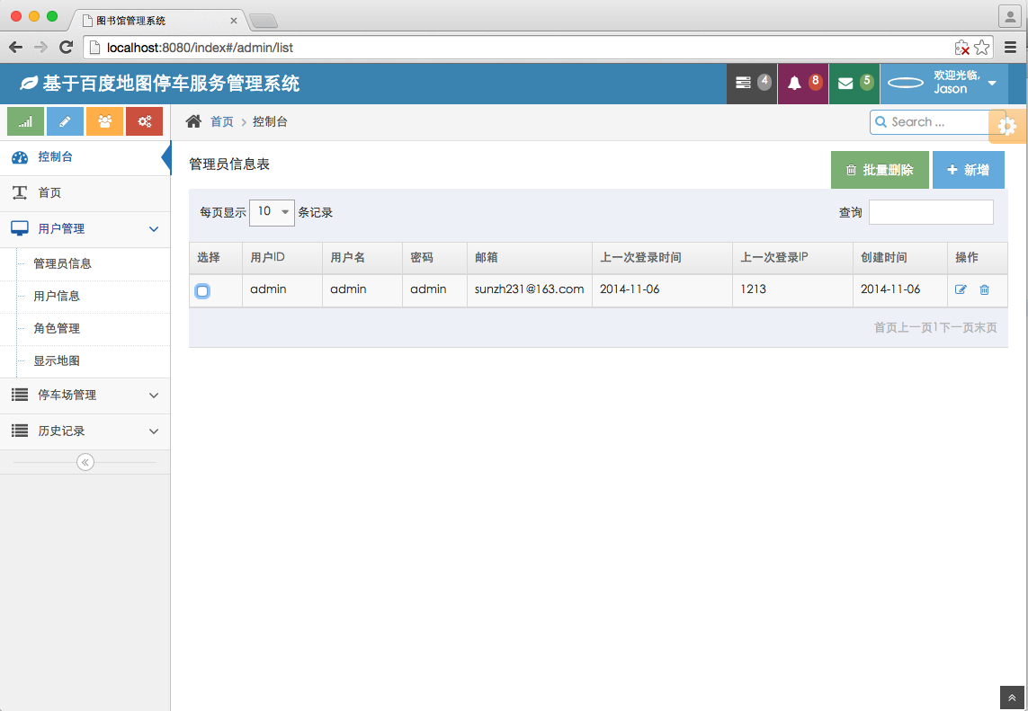

图 6

### 5.1.2数据显示及地标管理

在百度地图上进行地址解析时，要加载地图覆盖物，可以使用 BMap.Map.addOverlay() 方法向地图添加覆盖物， 通过应用 API 提供的各种类在地图上添加标 注、文本、折线、多边形和信息窗口。 该系统在解析时将用户轨迹现在地图，并且可以回放用户行驶的路线。 路线解析和回放轨迹的过程如图7所示：

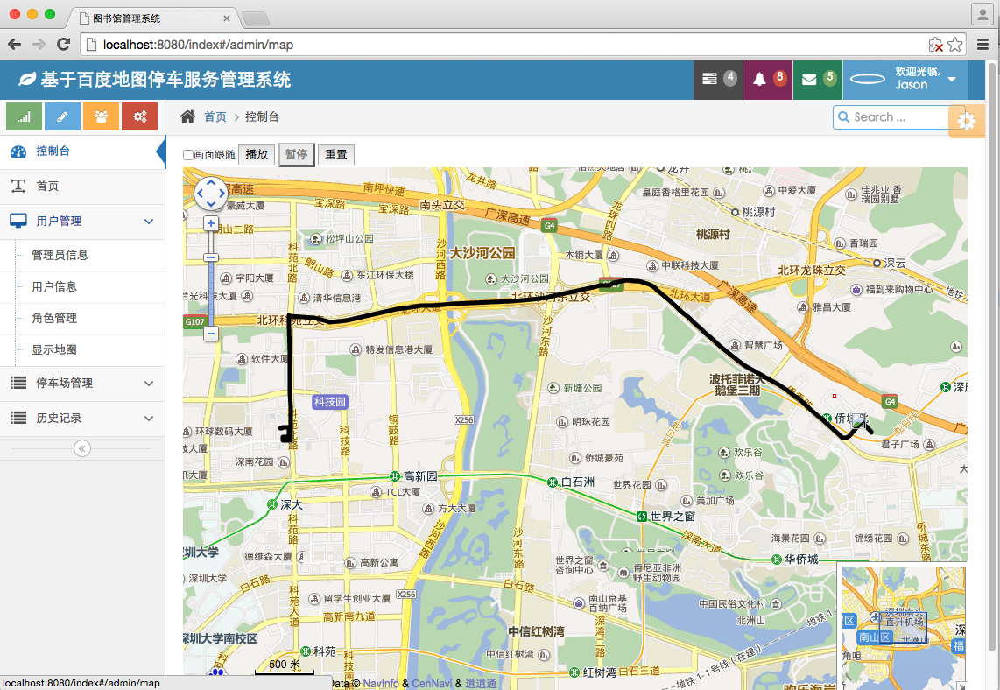

图 7

### 5.1.3 关键算法及代码

1）停车服务系统与百度地图API的集成

采用AngularJS的依赖注入，将百度地图API的controller注入到系统中

C:\Users\sunzh\AppData\Local\Temp\vmware-sunzh\VMwareDnD\04205fd8\屏幕快照 2015-04-05 上午11.45.36.png

图 8

2）初始化地图

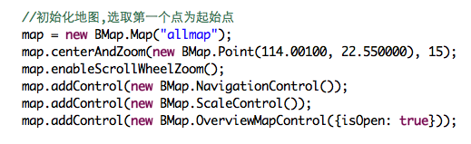

图 9

3）绘制用户轨迹

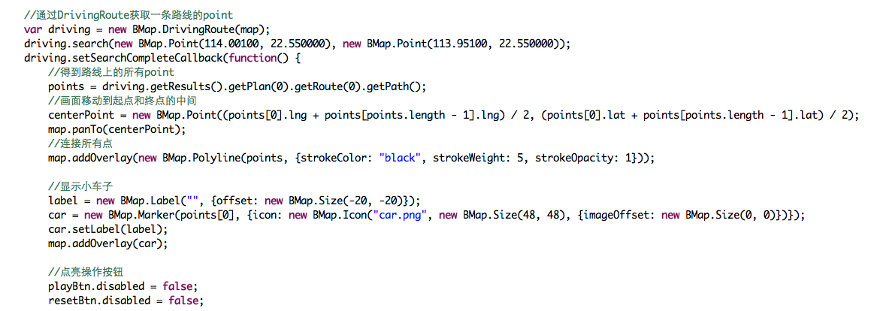

图 10

4）回放用户轨迹

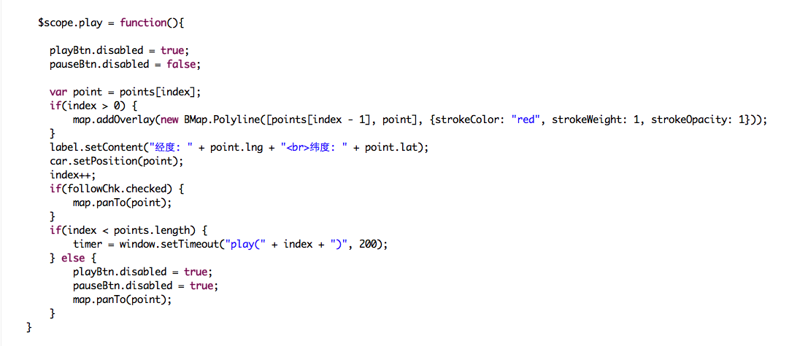

图 11

## 5.2 停车场管理端设计

### 5.2.1 核心功能

1）通过RFID感应设备采集车辆信息,并将信息发送到服务端

2）采集停车场车位状态

3）停车计时

4）费用结算

5）对车位进行增删改查

## 5.3 Android客户端功能设计

### 5.3.1 核心功能

1）查询功能设计

通过使用百度地图API自带的本地搜索服务及Mysql数据库的属性和空间条件查询功能，查询当前位置或者目的地周围的停车场。

2）查看停车场车位分布及车位状态

3）选择车位停车

4）计算停车费用

### 5.3.2 Android App与百度地图API集成

1）设置Android App的地图使用权限（如图12）

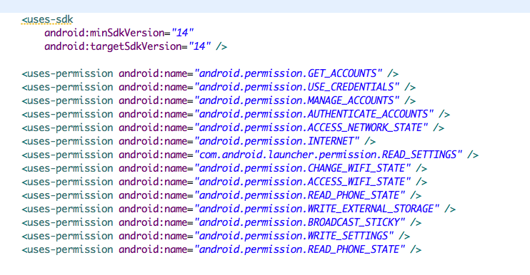

图 12

2）设置百度地图API使用密钥（如图13）

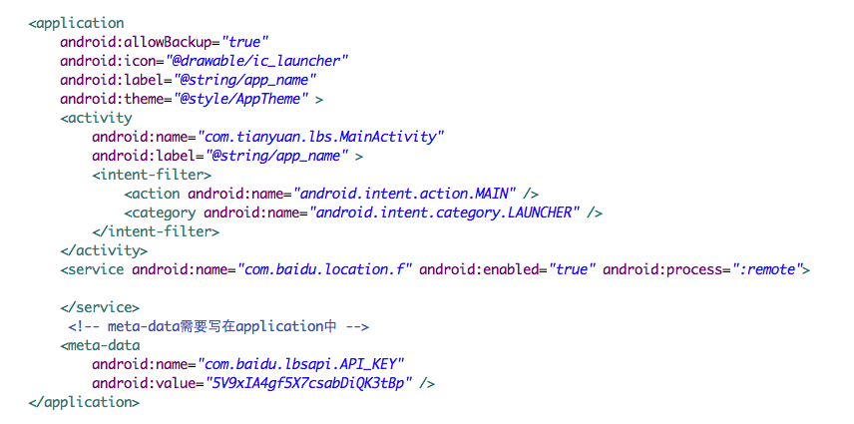

图 13

# 6.系统测试及总结

## 6.1 测试准备

### 6.1.1 目的

确定基于百度地图停车服务系统测试环境，测试工具，测试范围

列出测试用例编写的相关约定

确定所需资源并对基于百度地图停车服务系统测试的工作量进行估计

列出基于百度地图停车服务系统测试项目可交付元素。

文件中所规定的内容可以作为对测试过程完备性的对照检查表，将会提高测试过程的每个阶段的能见度，极大地提高测试工作的可管理性。

### 6.1.2 测试环境

|  |
| --- |
| **软件环境（相关软件、操作系统等）** |
| Windows XP |
| LoadRunner |
| UFT |
| 32位机/64位机 |

### 6.1.3 测试工具

|  |  |  |  |  |
| --- | --- | --- | --- | --- |
| **用途** | **工具** | **生产厂商/自产** | **版本** | **备注** |
| 测试管理 | TestLink | 开源软件 |  | 中文版本 |
| 功能测试 | UFT | HP |  | 中文版本 |
| 性能测试 | LoadRunner | HP |  | 英文版本 |
| 被测系统 | 基于百度地图停车服务系统 | HP | 9.2 | 中文版本 |
| 报告以及测试用例 | Excel/Word | Microsoft |  | 中文版本 |

## 6.2 测试执行

### 6.2.1 测试对象

本次测试对象为基于百度地图停车服务系统，语言为中文。

本次系统测试要求包含以下业务流程：

功能测试：

1）创建管理员

2）创建用户

3）修改用户

4）删除用户

5）查询用户

6) 创建停车场

7）修改停车场信息

8）删除停车场

9）查询停车场

10）用户查找停车场，查看停车场信息

11）停车场管理端计时功能

12）停车场费用结算

13）用户付款功能

界面测试：

1）界面规范，颜色、风格搭配；

2) 页面布局合理，人性化；

3) 界面文字信息准确；

4) 系统界面中的窗体与各种控件可正常显示和使用，易用性好；

5) Tab键、enter键、快捷键等可以正常使用

性能测试：

1) 系统支持的在线用户数不低于500。

2）线索管理相关操作的平均响应时间不超过3s。

### 6.2.2测试结果

|  |  |  |  |  |  |  |  |  |  |  |  |  |  |  |  |  |  |  |  |  |  |  |  |
| --- | --- | --- | --- | --- | --- | --- | --- | --- | --- | --- | --- | --- | --- | --- | --- | --- | --- | --- | --- | --- | --- | --- | --- |
|  | **计划执行数** | **通过案例数** | 致命的 | | 重大 | | 微小 | | **总计** | **未执行** | **无数据** | **总计完成** | **已完成** | **未完成** | | **测试覆盖率** | | **通过**  **失败** | | **完成总计**  **未执**  **行** | | **无数据**  **总计未完成** | |
|  | 211 | 175 | 1 | 29 | | 16 | | 36 | | 0 | 0 | **0** | 82.93% | | **17.07%** | | **100.00%** | | 0.00% | | 0.00% | | **0.00%** |

## 6.3测试结论

测试结论：

1本次功能测试执行充分

2已达到对测试风险的控制措施和成效

3测试目标已完成

4测试已通过

5可以进入下一阶段项目目标

测试建议：

由于时间比较紧凑，所设计的测试用例部分存在不合理性，而且只执行了一轮测试，建议多执行几轮测试，并在测试执行中修改不合理的测试用例，这样可以使测试更加完善和充分。

# 致谢

时光冉冉，岁月如梭，这世上唯一不变的就是变化。转眼间，真的是转眼间，四年的大学生活即将结束了。闭上眼睛，可以瞬间调出大一第一天来报道的记忆，每一个场景细致可触。睁开眼睛，离开大学，却已经近在眼前了，每一刻时光都心有留念。大学阶段是我非常喜欢的时光，无论是学到的知识、认识的人物乃至经历的故事。从论文选题到搜集资料，从写稿到反复修改，期间经历了喜悦、聒噪、痛苦和彷徨，在写作论文的过程中心情是如此复杂。如今，伴随着这篇毕业论文的最终成稿，复杂的心情烟消云散，自己甚至还有一点成就感。

非常感谢我的导师闫超老师。从选题、定题开始，一直到最后论文的反复修改、润色，老师始终认真负责地给予我深刻而细致地指导，帮助我开拓研究思路，精心点拨、热忱鼓励。非常感谢四年的大学生活，感谢我的家人和那些永远也不能忘记的朋友，他们的支持与情感，是我永远的财富。谢谢！

# 参考文献

[1] 林志伟. 基于Android系统的电子地图运动轨迹绘制的研究与实现[D]. 浙江：宁波大红鹰学院，2014.

[2] 陈智磊. 论百度地图在好友定位查找中的应用[D].安徽：合肥学院，2014.

[3] 肖文汉，吴效斌，曹莹莹，于建江. 基于百度地图API的停车场查询系统的设计[D]. 江苏：盐城师范学院，2014.